2015-2016学年广东省广州市番禺区大石中学八年级（下）期末物理试卷

一、选择题（每小题3分，共36分）
1．（3分）下列估测符合实际的是（ ）
A．托起一个桔子的力约是1N
B．一枚一元硬币的厚度约是1cm
C．自行车的速度约是100m/s
D．学生从一楼跑上三楼做功约100J
2．（3分）下列做法中，属于减小摩擦的是（ ）
A．鞋底和轮胎制有凹凸不平的花纹
B．在机器的转动部分安装滚动轴承并加润滑油
C．自行车刹车时，闸皮压紧在钢圈上
D．传动皮带转动时，把皮带张紧些
3．（3分）2016年端午节期间，茂名市多地将举办龙舟赛。下列说法中正确的是（ ）
A．龙舟静止时没有惯性，运动时才有惯性
B．龙舟到达终点后不能立即停下来，是因为受到惯性力的作用
C．运动员不再划龙舟，龙舟会慢慢停下来，说明物体运动需要力来维持
D．运动员用浆向后划水使龙舟前进，说明物体间力的作用是相互的
4．（3分）如图，若瓶起子起瓶盖的机械效率为90%，这表示（ ）
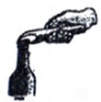
A．若作用在起子的动力是10N，则阻力是9N
B．若作用在起子的阻力是10N，则动力是9N
C．若作用在起子的动力做功1J，则有0.9J的功用于起瓶盖
D．若作用在起子的动力做功1J，则有0.1J的功用于起瓶盖
5．（3分）甲、乙两只完全相同的杯子盛有密度和体积都不同的液体，将同一个小球先后放入杯中，当小球在液体中静止时两杯中的液面相平，如图所示。则
（ ）
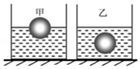
A．甲杯中液体的密度大于乙杯中液体的密度
B．甲杯中液体的密度小于乙杯中液体的密度
C．小球在甲杯中受到的浮力大于在乙杯中受到的浮力
D．小球在甲杯中受到的浮力小于在乙杯中受到的浮力
6．（3分）如图所示，小球沿轨道由静止从A处经过B和C运动到D处的过程中，忽略空气阻力和摩擦力，仅有动能和势能互相转化。则（ ）
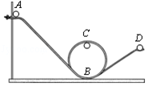
A．小球在A处的动能大于在D处的动能
B．小球在D处的机械能大于在A处的机械能
C．小球在B处的机械能等于在C处的机械能
D．小球从A到B的过程中，动能转化为重力势能
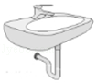
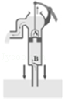
7．（3分）图中，没有用到连通器的是（ ）
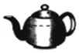
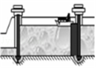

A．水壶 B．下水道的U型聚水器 C．船闸 D．抽水机
8．（3分）用相同的力，分别使用磨过和未磨过的刀切肉，以下说法正确的是（ ）
A．磨过的刀对肉的压力较小 B．未磨的刀对肉的压力较小
C．磨过的刀对肉的压强较大 D．未磨的刀对肉的压强较大
9．（3分）如图所示，用两种方法拉动物体。拉力F大小相同，物体移动距离s_{ab}=s_{cd}，运动时间t_{ab}＞t_{cd}，比较两种方法拉力F所做的功和功率（ ）
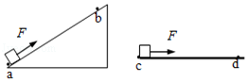
A．ab段做功较多 B．cd段做功较多 C．ab段功率较大 D．cd段功率较大
10．（3分）如图所示，下列杠杆中属于费力杠杆的是（ ）
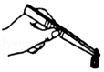
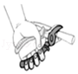
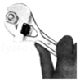
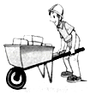

A．独轮车 B．镊子 C．钢丝钳 D．扳子
11．（3分）飞机前进时气流被机翼分成上、下两部分，如图所示。（ ）
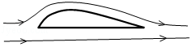
A．气流通过机翼下表面的时间长
B．气流通过机翼下表面的路程长
C．气流通过机翼上表面的流速慢
D．气流对机翼下表面产生的压强大
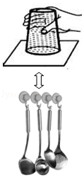
12．（3分）如图的实验现象所揭示的物理原理与所对应的技术应用不正确的是（ ）
A．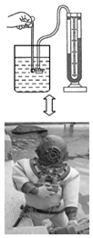 B．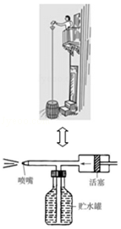 C．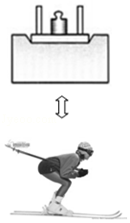 D.
二、填空、作图题（共25分）
13．（3分）弹簧测力计挂着一重为2N的物块，物块浸没并静止在水中，如图所示。
（1）物块所受浮力是 N。
（2）如果测力计不拉着物块，物块在水中会 （选填“下沉”、“上浮”、“悬浮”）．判断的依据是 。
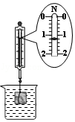
14．（3分）在瓶内装上适量红色水，橡皮塞上插入两端开口的细玻璃管，将玻璃管插入水中，塞上橡皮塞，密闭瓶口，从管子上面吹入少量气体，水面沿玻璃管上升至瓶口以上，如图。
（1）玻璃管内与水面相平的A点处受到水的压强是 ，（ρ_{水}=1.0×10³kg/m³，g=10N/kg）；
（2）此时瓶内气体压强 （选填“大于”、“等于”或“小于”）瓶外气体的压强。
（3）把气压计从一楼移到三楼，细玻璃管内的液柱高度会 （选填“升高”、“降低”或“不变”）。
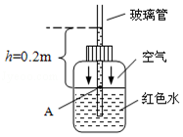
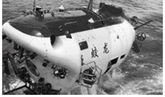
15．（3分）我国首台自主设计的“蛟龙号”载人潜水器（如图）总质量为22t，在下潜实验中成功突破7000m水深大关。

（1）随着下潜深度的增加，“蛟龙号”所受水的压强将 （变大、不变、变小）。
（2）当“蛟龙号”悬浮在深海某处时，受到的浮力为 N （g取10N/Kg）。
（3）当压缩空气将水舱中的水排出一部分时，潜水艇将 （填“上浮”、“下沉”或“悬浮”）。
16．（2分）如图中甲图所示，在水平地面上，小明用水平力F推重为20N 的木箱匀速向右移动。在此过程中，F的大小与时间t的关系如乙图所示，物体运动速度v与时间t的关系如丙图所示。由图象可知当t=1s时，物体处于 状态；t=5s时，物体受到的摩擦力为 N，从第t=4s到第t=6s，水平力F对木箱做功 J，重力对木箱做功 J。
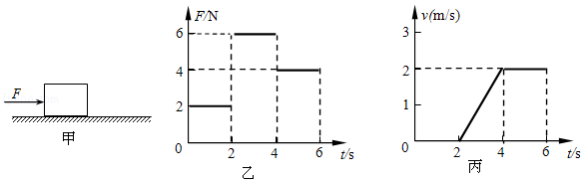
17．（2分）物体A静止在斜面上，请在图中画出A物体受到的支持力F₁和物体A对斜面的压力F₂的示意图。
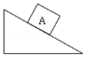
18．（6分）使用简单机械可以给人们的生活带来便利。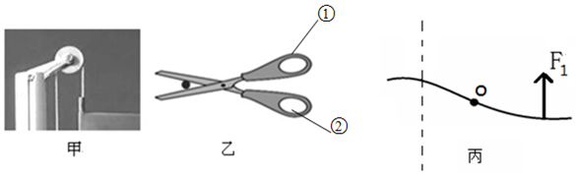
（1）如图甲中，旗杆的顶端安装着一个滑轮，用来改变拉力的 。
（2）如图乙中，剪刀可被看作是由①②两个杠杆组成，把被剪物体尽量靠近剪刀的转动轴，可减小 臂，剪断物体更省力。
（3）如图丙是乙图中②的示意图，请在图丙中画出动力F₁的力臂和在虚线上画出阻力F₂的示意图。
19．（6分）以下是研究滑动摩擦力的实验
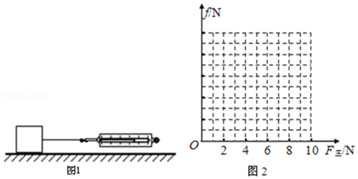
（1）用弹簧测力计水平向右拉重为10N的物体做匀速直线运动（如图1所示）．若测力计拉力为4N，则物体所受的滑动摩擦力f的大小为 。
（2）进一步研究滑动摩擦力f的大小与接触面受到压力F_{压}大小的关系时，小宇在另一重为2N的木块上每次增加重1N的砝码，在同一水平面上分别用水平拉力F拉动木块作匀速直线运动。得到了下表记录的实验数据：
按触面所受压力  大小F_{压}/N | 滑动摩擦力  大小f/N
2 | 0.6
3 | 0.9
4 | 1.2
5 | 1.5
6 | 1.8
①在图2的纵坐标标示数值，根据表格数据描点，画出“f﹣F_{压}”的关系图线。
②根据表格数据或根据所画“f﹣F_{压}”的关系图线，写出滑动摩擦力大小与接触面受到压力大小的关系是 。

三、解析题（共19分）
20．（9分）小奕家买了一个漂亮的水族箱。水族箱摆放在客厅水平地面上，如图所示。其部分参数如下表所示。（g=10N/kg，ρ_{水}=1×10³kg/m³）
水族箱总质量/kg | 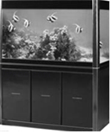  150
支撑柱/个 | 4
每个支撑柱与地接触面积/m² | 0.01
（1）求水族箱所受重力为多大？
（2）水族箱对地面的压强是多大？
（3）小奕的爸爸买回一个重为60N，体积为5×10^{﹣3}m³的假珊瑚的艺术品，将其完全浸没在水族箱的水中，求假珊瑚在水中所受的浮力是多大？

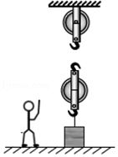
21．（10分）如图所示，小虎站在水平地面上，要用滑轮组在20s内将一个重为600N的物体匀速提升1m，小虎实际所施加的拉力是400N。
（1）画出滑轮组的绕线方式。
（2）拉力F的功率是多大？
（3）该滑轮组的机械效率是多少？
（4）请提出一种提高滑轮组机械效率的方法。

四、实验探究题（共20分）
22．（8分）小明为了“探究浮力的大小跟排开的液体所受重力的关系”，做了如图的实验：
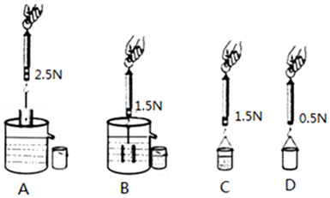
（1）请在B图中画出被测物体所受力的示意图。
（2）你认为更为合理的实验顺序是 。
（3）根据小明在实验中获得的数据，物体所受的浮力是 N，物体排开液体的重力是 N。
（4）通过实验你得到的结论是：浸在液体中的物体，所受浮力的大小等于 。
（5）请你指出实验中的注意事项。（说出一条即可）。
23．（4分）图中的A、B、C是实验探究“影响液体内部压强大小的因素”中的三个步骤。
（1）通过观察 可知图的 图中探头受到液体的压强最大；
（2）该实验装置还可探究：“在同一深度， 与 的关系”。请写出具体的操作步骤 。
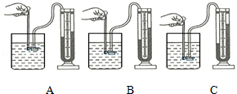
24．（8分）为了研究模拟汽车超载和超速带来的安全隐患，小明选用小车、斜面、木板、钩码、木块等器材进行如图的实验探究：
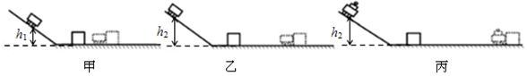
（1）实验中，通过比较 ，来判断小车动能的大小，这种实验方法通常称作“转换法”。
（2）图乙、丙中小车从斜面同一高度释放的目的是 。
（3）为了研究汽车超速问题，实验中应选择两个图进行比较，得到的结论是： 。
（4）为了研究汽车超载问题，实验中应选择两个图进行比较，得到的结论是： 。

2015-2016学年广东省广州市番禺区大石中学八年级（下）期末物理试卷
参考答案与试题解析

一、选择题（每小题3分，共36分）
1．
【解答】解：A、一个桔子的质量在100g=0.1kg左右，受到的重力在G=mg=0.1kg×10N/kg=1N左右，故托起一个桔子的力约是1N，故A符合实际。
B、5枚一元硬币叠放的高度在1cm=10mm左右，一枚一元硬币的厚度在2mm左右。故B不符合实际；
C、自行车的速度约是5m/s，故C不符合实际；
D、同学的体重约为500N左右，一层楼的高度约为3m，故此时克服重力做的功是：W=Gh=500N×6m=3000J，故D不符合实际。
故选：A。

2．
【解答】解：A、鞋底和轮胎制有凹凸不平的花纹是通过增大接触面的粗糙程度来增大摩擦力；
B、机器的滚动轴承上加润滑油是减小接触面的粗糙程度来减小摩擦力；
C、自行车刹车时，闸皮紧压在钢圈上，通过增大压力来增大摩擦力；
D、把皮带张紧一些是通过增大压力来增大摩擦力的。
故选：B。

3．
【解答】解：
A、一切物体在任何状态下都有惯性，所以龙舟静止时有惯性，运动起来也有惯性。此选项错误；
B、龙舟到达终点后不能立即停下来，是因为具有惯性的原因，要保持原来的运动状态。此选项错误；
C、运动员不再划龙舟，龙舟会慢慢停下来，原因是龙舟受到水的阻力作用。此选项错误；
D、运动员用桨向后划水，对水施加力的作用，由于物体间力的作用是相互的，水就会对船桨产生向前的反作用力使龙舟前进。此选项正确。
故选：D。

4．
【解答】解：（1）起子做是一个杠杆，根据杠杆的平衡条件F₁L₁=F₂L₂知，要比较动力或阻力大小，必须知道动力臂和阻力臂。故A、B错误；
（2）起子的机械效率为90%表示：在起瓶盖过程中，在总功中有90%是用来起瓶盖的有用功，10%是额外功，在使用起子过程中用于起瓶盖的有用功占总功的90%，即：若动力做功1J，则有0.9J功用于起瓶盖，故C 正确、D错误。

5．
【解答】解：（1）小球在甲杯中漂浮，甲密度大于小球的密度；在乙杯中悬浮，乙的密度等于小球的密度；说明甲杯中液体的密度大于乙杯中液体的密度，故A正确，B错误；
（2）读图可知，小球在甲杯中漂浮，在乙杯中悬浮，则根据浮沉条件可知，它们此时所受的浮力都等于自身的重力，即浮力相同，故CD错误。
故选：A。

6．
【解答】解：
A、根据题意可知，小球在运动的过程中仅有动能和势能互相转化，所以小球在重力势能较大的地方其动能肯定较小；由图可知，小球在A处比在D处所处的高度较高，小球在A处具有的重力势能较大，所以小球在A处具有的动能小于D处，故A错误；
BC、根据题意“小球沿轨道由静止从A处运动到D处的过程中，忽略空气阻力和摩擦力，仅有动能和势能互相转化”，所以在整个过程中小球没有能量的损耗，动能和势能的总和即机械能不变，小球在各处的机械能都是相等的，故B错误，C正确。
D、小球从A到B的过程中，高度减小，速度增大，则重力势能转化为动能。故D错误。
故选：C。

7．
【解答】解：A、水壶的壶嘴和壶身上端开口下端连通，构成了连通器； 故A不合题意；
B、下水道的U型聚水器，水不流动时，U形管里的水相平，可以防止下水道里的气味散发出来，属于连通器，故B不合题意；
C、船闸和上游、下游底部是相互连通的，构成了一个连通器； 故C不合题意；
D、抽水机抽水时使管内气压小于外界大气压，大气压将水从低处压到高处。不属于连通器；故D符合题意；
故选：D。

8．
【解答】解：用相同的力，分别使用磨过和未磨过的刀切肉，即压力是相等的；而磨过的刀与未磨的刀相比，磨过的刀其受力面积小，根据p=可知，磨过的刀对肉的压强较大，故ABD错误，C正确。
故选：C。

9．
【解答】解：
AB、因拉力F大小相同，且移动的距离s_{ab}=s_{cd}，所以由W=Fs可知，两种方法拉力F所做的功相等，故AB错误；
CD、因两种方法拉力F所做的功相等，且t_{ab}＞t_{cd}，所以由P=可知，P_{ab}＜P_{cd}，即cd段功率较大，故C错误、D正确。
故选：D。

10．
【解答】解：A、独轮车在使用过程中，动力臂大于阻力臂，是省力杠杆，故A错误；
B、镊子在使用过程中，动力臂小于阻力臂，是费力杠杆，故B正确；
C、钢丝钳在使用过程中，动力臂大于阻力臂，是省力杠杆，故C错误；
D、扳子在使用过程中，动力臂大于阻力臂，是省力杠杆，故D错误。
故选：B。

11．
【解答】解：同一股气流在相同的时间内，通过机翼的上方和下方，上方气流通过时经过的路程大，速度大，压强小；
下方气流通过时经过的路程小，速度小，压强大，故机翼下方压强大于下方压强，机翼的上下表面产生了压力差，这就是向上的升力。故ABC错误，D正确。
故选：D。

12．
【解答】解：A、图示的实验装置是微小压强计，它是用来研究液体压强特点的设备。潜水员潜入深水区时，要穿着特制的潜水服，这是因为随着潜入深度的增加，水对人体的压强在不断的增大，为了防止人受到伤害，所以要穿抗压的潜水服。两者能够对应，不合题意。
B、这是帕斯卡圆桶实验，其反应看液体的压强随着深度的增加而增大。对应的应用装置是一个喷雾器，它是利用了容器的内部气压大于外界大气压，药液在内部气压的作用下被压出喷雾器外。与液体压强无关，符合题意。
C、这是一个压力小桌实验，反应了压力的作用效果与受力面积的大小有关，即增大受力面积可以减小压强。而滑雪者没有陷入雪中，也是通过滑雪板增大了受力面积，减小了人对雪的压强，两者能够对应。不合题意。
D、杯中的水没有掉下来是由于大气压的作用。塑料吸盘紧紧地吸在玻璃板上也是由于大气压的作用造成的。故两者能够对应。不合题意。
故选：B。

二、填空、作图题（共25分）
13．
【解答】解：（1）由图可知，弹簧测力计的示数F_{示}=1.2N，
物块所受浮力：
F_{浮}=G﹣F_{示}=2N﹣1.2N=0.8N；
（2）由题和图示可知，物体浸没并静止在水中，此时F_{浮}=0.8N，
如果测力计不拉着物体，则F_{浮}＜G，所以物体将下沉。
故答案为：（1）0.8；（2）下沉；F_{浮}＜G。

14．
【解答】解：（1）玻璃管内与水面相平的A点处受到水的压强：
p=ρgh=1.0×10³kg/m³×10N/kg×0.2m=2000Pa；
（2）根据图示可知，玻璃管中的液面高于瓶内液面，故瓶内气体压强大于大气压强；
（3）把气压计从一楼移到三楼，瓶内空气的压强不变，而外界大气压随高度的增加而减小，此时在瓶内气压的作用下，会有一部分水被压入玻璃管，因此管内液柱的高度会升高。
故答案为：（1）2000Pa；（2）大于；（3）升高。

15．
【解答】解：（1）由p=ρgh可知，随着下潜深度的增加，“蛟龙号”所受的压强将变大；
（2）如图所示，潜水艇在水中处于悬浮状态，此时其所受浮力与重力的大小关系为：F_{浮} =G=mg=22×10³kg×10N/kg=2.2×10⁵N；
（3）当压缩空气将水舱中的水排出一部分时，此时浮力会大于自身的重力，即潜水艇将上浮。
故答案为：（1）变大；（2）2.2×10⁵；（3）上浮。

16．
【解答】解：（1）由图丙知，当t=1s时，物体的速度为0，所以处于静止状态；
（2）由丙图知，4﹣6 s时，物体匀速运动，速度为2m/s，从第t=4s到第t=6s，物体运动的距离为s=vt=2m/s×2s=4m；
t=5s时，乙图F=4N，摩擦力与推力F平衡，大小为4N。
故水平力F对木箱做功：W_{水平}=Fs=4N×4m=16J；
重力对木箱做功：W_{重力}=Gh=20N×0=0J。
故答案为：静止；4；16；0。

17．
【解答】解：物体A受到的支持力F₁作用在物体A上，方向垂直于斜面向上；物体A对斜面的压力F₂作用在斜面上，方向垂直于斜面向下；
从各自力的作用点，沿力的方向作有向线段，即可作出压力与支持力的示意图；力的示意图如图所示：
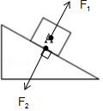

18．
【解答】解：（1）国旗杆上的滑轮为定滑轮，利用它来升国旗，可以改变施加力的方向；
（2）图中剪刀在使用过程中，在同样的情况下，往剪刀转动轴靠近，减小了阻力臂，由F₁L₁=F₂L₂可知：阻力臂L₂越小，越省力。因此这样做的目的是减小阻力臂，可以省力。
（3）过支点O作动力作用线的垂线，即为动力臂L₁；
动力F₁的作用是使杠杆沿顺时针方向转动，而阻力F₂的作用是阻碍其转动，所以F₂的方向垂直于杆向上；如图所示：
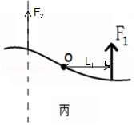
故答案为：（1）方向；（2）阻力；（3）见上图。

19．
【解答】解：（1）用弹簧测力计水平向右拉重为10N的物体做匀速直线运动（如图1所示）．在水平方向上物体受到平衡力的作用，好测力大小等于滑动摩擦力大小，因测力计拉力为4N，则物体所受的滑动摩擦力f的大小为4N；
（2）①根据表中数据，先规定纵坐标的标度，然后描点作图，如下所示：
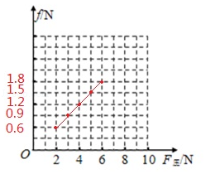
②因“f﹣F_{压}”的变化关系为一直线，故滑动摩擦力大小与接触面受到压力大小成正比，比例系数k==0.3，
f﹣F_{压}”的关系是f=0.3F_{压}。
故答案为：（1）4N；
（2）①如上所示；②f=0.3F_{压}。

三、解析题（共19分）
20．
【解答】解：（1）水族箱所受重力：
G=mg=150kg×10N/kg=1500N；
（2）水族箱对地面的压力：
F=G=1500N，
受力面积：
S=4×0.01m²=0.04m²，
水族箱对地面的压强：
p==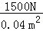=3.75×10⁴Pa；
（3）假珊瑚的艺术品完全浸没时受到的浮力：
F_{浮}=ρgV_{排}=ρgV=1×10³kg/m³×10N/kg×5×10^{﹣3}m³=50N。
答：（1）水族箱所受重力为1500N；
（2）水族箱对地面的压强是3.75×10⁴Pa；
（3）假珊瑚的艺术品完全浸没在水族箱的水中所受的浮力是50N。

21．
【解答】解：由图可以看出，人站在地面拉动绳子，因此绳子的拉动方向应向下，因此确定自由端的绳子，然后依次向内绕。如图所示：
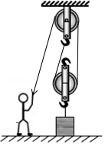
（2）由图可知，n=2，
则绳子自由端移动的距离s=2h=2×1m=2m，
拉力做的功：W_{总}=Fs=400N×2m=800J，
拉力F的功率：P==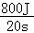=40W；
（3）有用功W_{有用}=Gh=600N×1m=600J；
机械效率η=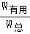×100%=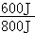×100%=75%；
（4）提高滑轮组的机械效率，需想办法增加有用功、减少额外功，可增加被提升物体的重力，减小动滑轮的重力并加润滑油。
答：（1）滑轮组的绕线方式见解答。
（2）拉力F的功率是40W；
（3）该滑轮组的机械效率是75%；
（4）增加被提升物体的重力（或减小动滑轮的重力或加润滑油）。

四、实验探究题（共20分）
22．
【解答】解：（1）由图A知，物体的重力G=2.5N，重力方向竖直向下，测力计的拉力和浮力作用，拉力和浮力方向竖直向上，如图所示：
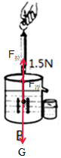
（2）合理的实验顺序是：
D、测出空桶所受的重力；
A、测出物体所受的重力；
B、把物体浸没在装满水的溢水杯中，测出物体所受的浮力，收集物体排开的水；
C、测出桶和排开的水所受的重力。
故合理的实验顺序是DABC；
（3）物体所受的浮力F_{浮}=G﹣F_{拉}=2.5N﹣1.5N=1N，
物体排开液体的重力G_{排}=G_{总}﹣G_{桶}=1.5N﹣0.5N=1N，
（4）根据求得的浮力和物体排开液体的重力，比较可得出结论，浸在液体中的物体所受的浮力，大小等于它排开液体所受的重力。
（5）为了保证实验的准确性，在操作中应该注意的事项包括：物体要缓慢浸入水中，弹簧测力计要尽量竖直，弹簧测力计要调零等。
故答案为：（1）见上图；
（2）DABC；
（3）1；1；
（4）排开液体所受到的重力；
（5）物体要缓慢浸入水中，弹簧测力计要尽量竖直，弹簧测力计要调零等。

23．
【解答】解：（1）实验中通过观察U形管中的高度差判断液体内部的压强大小，高度差越大，液体内部的压强越大；如图所示的实验中，C图中U形管中高度差最大，所以探头受到的压强最大；
（2）该实验装置中，在容器中分别倒入水和浓盐水（或其他不同种液体），保持探头浸入液体中的深度相同，可以探究液体内部压强与液体密度的关系；
具体的步骤为：
①将探头浸入水中的深度为h，观察U形管中液柱的高度差；
②将探头进入盐水中的深度为h，观察U形管中液柱的高度差；
③比较U形管中液柱高度差的大小，高度差越大，说明液体产生的压强越大。
故答案为：（1）U形管中液柱的高度差；C；
（2）液体内部压强；液体密度；将探头分别浸入水和浓盐水的相同深度处，观察U形管中液柱的高度差，高度差越大，说明液体产生的压强越大。

24．
【解答】解：（1）探究物体动能大小与哪些因素有关时，物体动能的大小无法直接体验，所以通过小球对木块外做功的多少来体现小球动能的多少，即通过木块被推动的距离来判断小球动能的大小，所用方法为转换法。
（2）图乙、丙中小车从斜面同一高度释放，则小球达到水平面时的速度是相同的，控制速度相同；
（3）超速是指汽车的质量一定，速度越大，动能越大。应选择质量相等到达水平面速度不同的小车，即甲、乙两图符合题意；小车的位置高，到达水平面时的速度大，撞击木块时木块移动距离远，球的动能大，故可知得出结论：物体质量相同时，运动的速度越大动能越大；
（4）超载是指汽车的速度一定时，质量越大动能越大。应选择到达水平面的速度相等，质量不同的小车进行实验，即乙、丙两图符合题意；小车的质量大，撞击木块时移动的距离远，球的动能大，故可以得出结论：物体运动速度相同时，质量越大动能越大。
故答案为：（1）木块被推动的距离；（2）控制速度相同；（3）物体质量相同时，运动的速度越大动能越大；（4）物体运动速度相同时，质量越大动能越大。

